A palavra *Android* possui mais de uma definição, a que sera utilizada como conceito no decorrer da pesquisa é: o *Android* é uma plataforma para tecnologia móvel completa, ou seja, é um dispositivo móvel que envolve um pacote de programas, um sistema operacional que pode ser definido como “[...]quem controla todos os recursos do computador e fornece a base sobre a qual os programas podem ser escritos”(TANEMBAUM;WOODHULL, 200, p. 17), middleware que é a camada intermediaria que fica entre o que o usuário visualiza e a fonte de dados e interface do usuário.

A plataforma foi criada em conjunto com a *Open Handset Alliance (OHA)*, que é uma parceira com mais de 40 empresas do ramo de telefonia móvel, consiste em todas as estruturas envolvidas no processo de telefonia movel, operadores de celular, fabricantes de dispositivos, empresas de semicondutores, softrwares e comercialização.

O *Android* foi construido com o intuito de ser um sistema operacional de código aberto, onde todos os *softwares* que fossem desenvolvidos para ele teriam acesso ao mesmo privelegio e pudessem tirar total proveito da estrutura do aparelho por exemplo, qualquer aplicação pode ter acesso as funcionalidades do núcleo do dispositivo tais como, ler mensagens, ou realizar ligações, desde que o usuário deseje conceder tais permissões ao aplicativo.

Ele é baseado no sistema operacional *Linux*, mas apesar disto não pode ser classificado como um sistema *Linux*, pois não possui diversos padrões e contem diversas diferenças como por exemplo, a sua interface gráfica.

Nos dias de hoje o *Android*, está em constante evolução e um dos principais fatores que permitem isso é que sua plataforma é *open-source*, provendo assim uma maior facilidade para que os desenvolvedores trabalhem em conjunto, de uma forma mais agil.

A escolha da plataforma como tecnologia a ser utilizada, ocorre devido ser nos dias atuais a plataforma mais utilizada para dispositivos móveis no Brasil, conforme dados apresentados pela consultoria Kantar Worldpanel.

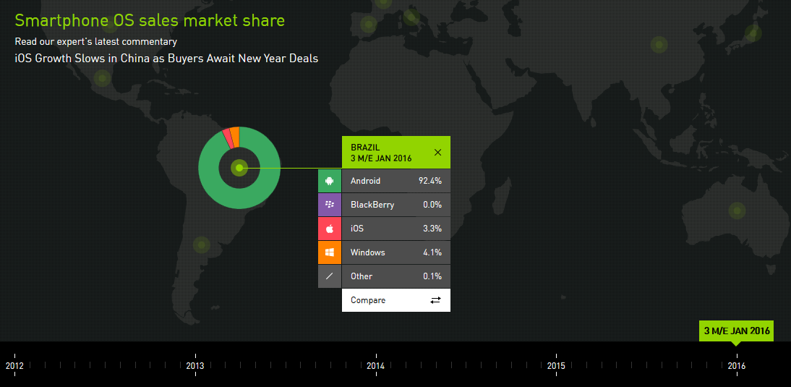

Além de ser destinado para a um público vem em uma constante crescente não somente no Brasil, mas no mundo, os usuários de dispositivos móveis.

PEREIRA, Lúcio Camilo Oliva. SILVA, Michel Lourenço. **Android para desenvolvedores**. Rio de Janeiro: Brasport, 2009.

TANEMBAUM, Andrew S. WOODHULL, Albert S. **Sistemas Operacionais:** projeto e implantação. Tradução Edson Furmankiewicz. 2. São Paulo: Bookman, 2000

VINOSKI, Steve. **Where is Middleware?IEEE Internet Compuiting**. Março/Abril. 2002. P. 83